Инструкция по настройке ADSL модема D-Link DSL-2640U

- Откройте на компьютере веб браузер, например Internet Explorer.
- В строке адреса наберите 192.168.1.1

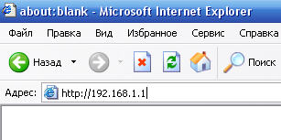
- Появится предложение ввести пароль для входа в меню модема. Введите имя пользователя admin, пароль admin.

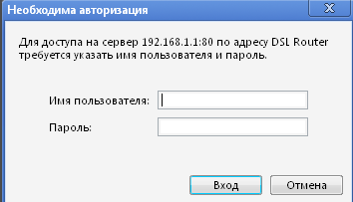

(продолжение на следующей странице)
- После этого вы увидите основную страницу веб-конфигуратора модема.

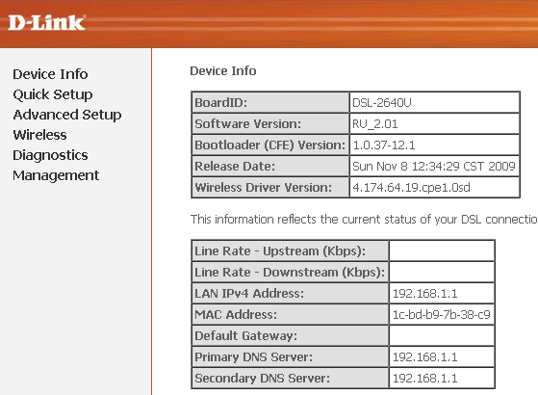

- Для настройки интернета введите перейдите в раздел Advanced Setup-WAN

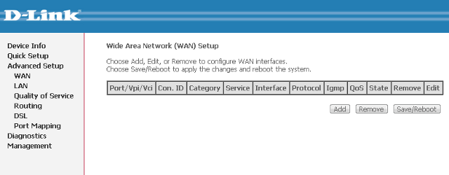

Далее нажмите кнопку Add и выставите параметры следуя слайдам:

продолжение на следующей странице)
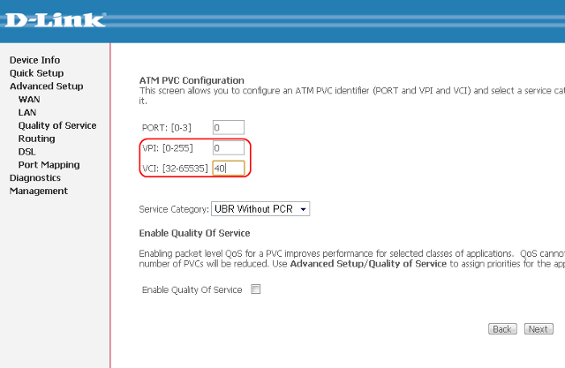
Кнопка Next

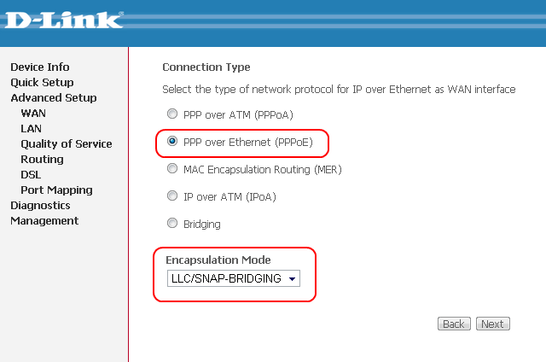
Кнопка Next

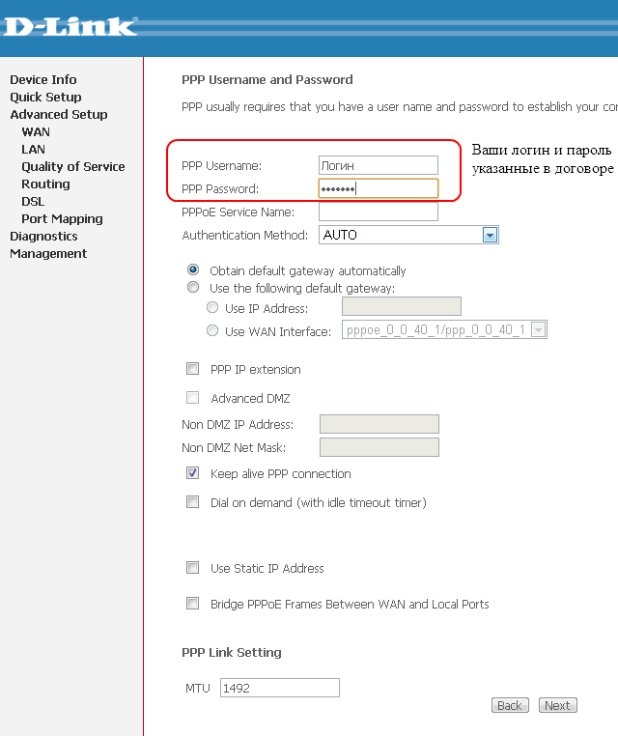
Кнопка Next
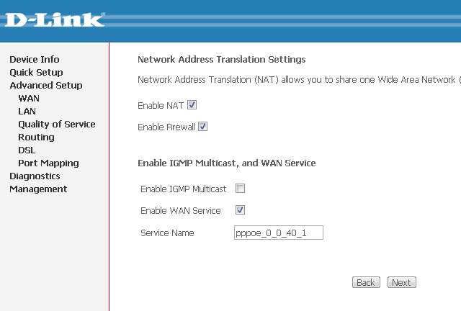
Кнопка Next

(продолжение на следующей странице)
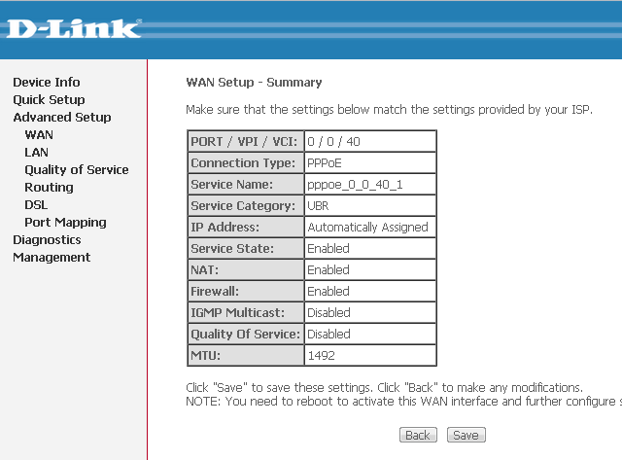
Кнопка Save

Для настройки беспроводной сети нажмите кнопку Wireless – Security

(продолжение на следующей странице)
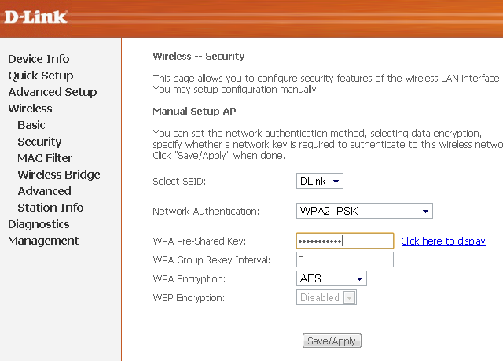
В этом меню выберите «Network Authentication» и установите пароль «WPA Pre-Shared Key».
После нажмите кнопку Save.
Далее перейдите в Advanced Setup

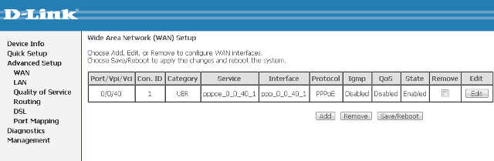
Кнопка Save/Reboot.

Приятного использования интернета от компании SCS Telecom.

